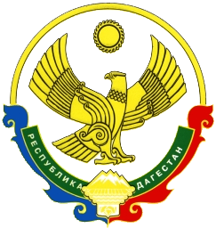

АДМИНИСТРАЦИЯ
МУНИЦИПАЛЬНОГО РАЙОНА «ЦУНТИНСКИЙ РАЙОН»
РЕСПУБЛИКИ ДАГЕСТАН
__________________________________________________________________

ПОСТАНОВЛЕНИЕ

20.03. 2019 года № 56

Об утверждении Комплексного плана противодействия идеологии терроризма в Российской Федерации на 2019-2023годы
в МР «Цунтинский район

В целях организации исполнения и реализации Комплексного плана противодействия идеологии терроризма в Российской Федерации на 2019-2023 годы, утвержденного Президентом Российской Федерации 28.12.2018 № Пр – 2665, в соответствии с Федеральным законом от 06.10.2003г. №131-ФЗ «Об общих принципах организации местного самоуправления в Российской Федерации» администрация МР «Цунтинский район»:
- Утвердить план мероприятий по реализации Комплексного плана противодействия идеологии терроризма в Российской Федерации на 2019-2023 годы в МР «Цунтинский район»
- Контроль за исполнением настоящего постановления возложить на заместителя главы МР по общественной безопасности Тагирова А.Р.

И.о. главы МР М. Шамилов

